Ασκήσεις στην πρόσθεση των διανυσμάτων

1. Δίνεται το τετράγωνο ΑΒΓΔ. Να σχεδιάσετε και να βρείτε το άθροισμα το άθροισμα $\overset{→}{w}$ + $\overset{→}{v}$ + $\overset{→}{v}$

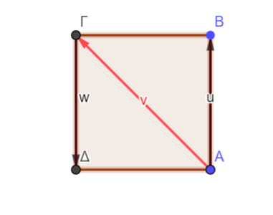

1. Ο Σέργιος είναι καπετάνιος ενός ιστιοπλοϊκού, που έχει αναμμένη τη μηχανή του και κρατάει σταθερή πορεία. Χωρίς να ελέγξει την κατεύθυνση του ανέμου που φυσάει, σηκώνει το ένα πανί. Το ιστιοπλοϊκό αρχίζει να αλλάζει πορεία, καθώς ο άνεμος φυσά προς άλλη κατεύθυνση, όπως φαίνεται στο σχήμα.

Αν είναι η δύναμη που ασκεί στο σκάφος η μηχανή και η δύναμη που ασκεί στο σκάφος ο άνεμος, προς ποια κατεύθυνση θα κινηθεί το ιστιοπλοϊκό;

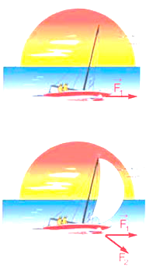

1. Τρεις δυνάμεις ασκούνται στο ιστιοπλοϊκό του διπλανού σχήματος: η  από τη μηχανή του, η  από τα πανιά του (αέρας) και το ρεύμα της θάλασσας .

Σε ποιο νησί κατευθύνεται το ιστιοπλοϊκό;

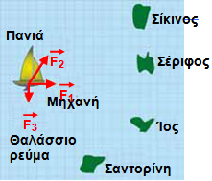

1. To 1986 το διαστημικό όχημα Challenger εξερράγη στον αέρα. Όπως βλέπουμε στο video. <https://www.youtube.com/watch?v=rUqPMMgfJ4Q> 3.80 λεπτό [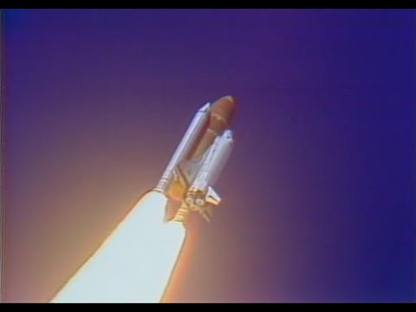](https://www.youtube.com/embed/rUqPMMgfJ4Q?feature=oembed)

Nα βρείτε σε ποια κατεύθυνση πήγαν τα συντρίμμια του οχήματος στο στιγμιότυπο της έκρηξης που βλέπετε παρακάτω.

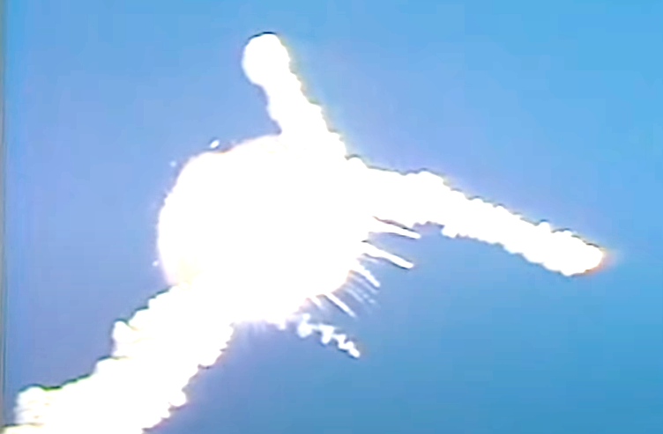

1. Δίνεται το τετράπλευρο ΑΒΓΔ και Μ,Ν τα μέσα των πλευρών ΑΒ και ΓΔ. Να αποδείξετε ότι : $\vec{ΜΓ}$ + $\vec{ΜΔ}$ = $\vec{ΑΝ}$ + $\vec{ΒΝ}$

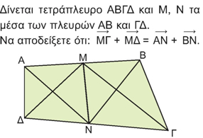

1. Στο διπλανό σχήμα το τετράπλευρο ΑΒΓΔ είναι παραλληλόγραμμο. Να κυκλώσετε τις σωστές απαντήσεις.

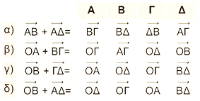 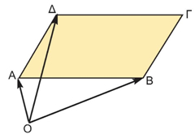



1. Δύο μη παράλληλα και μη μηδενικά διανύσματα $\vec{ΟΑ}$ και $\vec{ΟΒ}$ έχουν ίσα μέτρα. Να δείξετε ότι το διάνυσμα $\vec{ΟΔ}$ = $\vec{ΟΑ}$ + $\vec{ΟΒ}$ έχει φορέα την διχοτόμο της γωνίας ($\vec{ΟΑ}$, $\vec{ΟΒ}$).